巴中龙泉外国语学校高2017届2015年秋季半期考试
物理试题（A卷）
命题人：闫东明
试卷分第I卷（选择题）和第II卷（非选择题）两部分，共5页，满分100分，考试时间90分钟。
注意事项：
1.答题前，考生务必将自己的姓名、班级、考号填写在答题卷上。
2.答题时，务必将答案书写在答题卷的对应框内，超出答题区域书写的答案无效。
3.考试结束后，将答题卷收回。
第I卷（选择题，共48分）
一、选择题（本题包括12个小题，每小题4分。在每小题给出的四个选项中，第1-8题只有一项符合题目要求，第9-12题有多项符合题目要求。全部选对的得4分，选对但不全的得2分，有选错的得0分。）
1.下列说法正确的是（）
A．只有体积很小的带电体才能被看作点电荷
B．法拉第首先提出场的观点并引入电场线描述电场
C．电场强度、电容、电阻、位移都是利用比值定义的物理量
D．电阻率与温度和材料有关，各种材料的电阻率都随温度的升高而增大
2.把两个相同的金属小球相互靠近时，发现它们相互吸引，现将两个小球接触一下，再分开一小段距离，发现它们相互排斥。则下列说法正确的是（）
A．两球原来一定带有不等量异种电荷
B．两球原来带有同种电荷
C．可能两球中原来只有一个带电
D．现在两球所带电荷量肯定不相等
3.下列关于静电场中电场强度和电势差，说法正确的是（）
A．电场强度为零的地方，电势为零
B．电场强度是矢量，它的方向就是电荷在该点的受力方向
C．由U＝Ed可知，匀强电场中任意两点间的距离越大，则它们间的电势差也一定越大
D．电场中某点的电场强度与检验电荷无关
4.两个分别带有电荷量+Q和+3Q的相同金属小球（均可视为点电荷），固定在相距为r的两处，它们间库仑力的大小为F．两小球相互接触后将其固定距离变为，则两球间库仑力的大小为（）
A．16F/3 B．3F/16 C．4F/3 D．3F/4
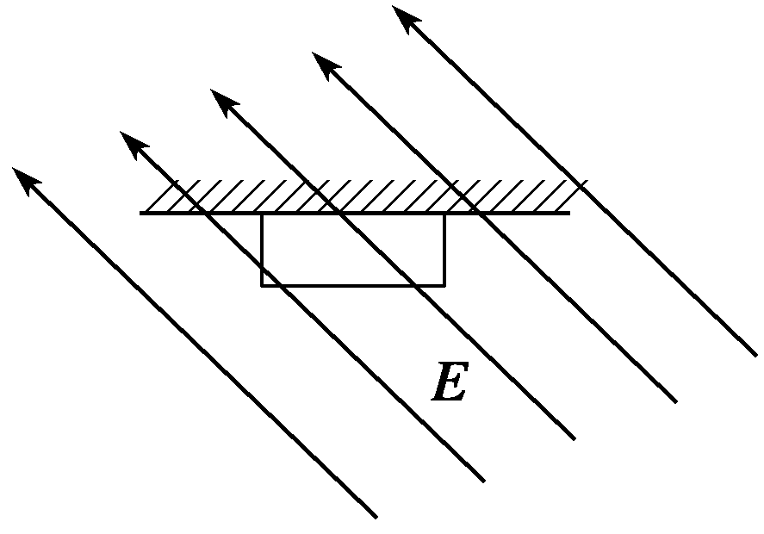
5.如图所示，有一带电物体处在一个斜向上的匀强电场E中，由静止开始沿天花板向左做匀速直线运动，下列说法正确的是（）
A．物体一定带负电
B．物体可能带负电
C．物体一定受弹力的作用
D．物体不一定受弹力的作用
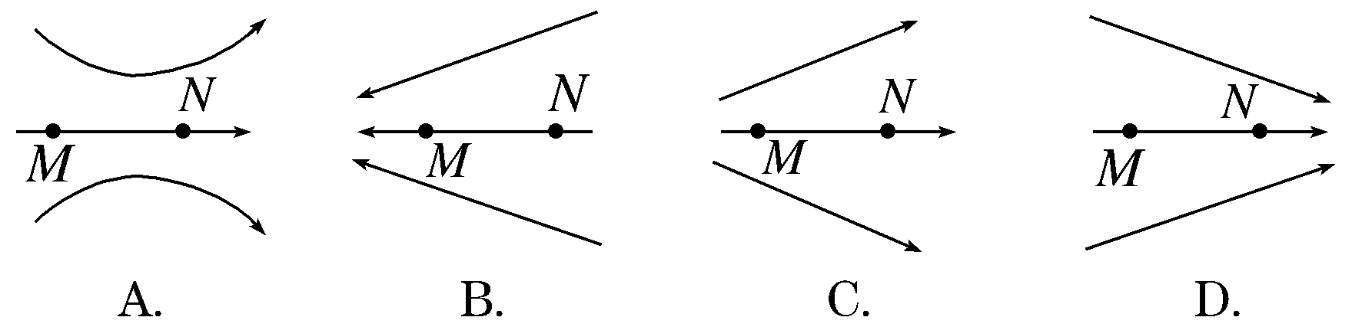
6.有这样四种电场的电场线如图所示。一正电荷q仅在静电场力作用下由M点向N点做加速运动，且加速度越来越大。则该电荷所在的电场是图中的（）
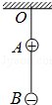
7.如图所示，两质量均为m的小球A和B分别带有+q和﹣q的电量，被绝缘细线悬挂，两球间的库仑引力小于球的重力mg．现加上一个水平向右的匀强电场，待两小球再次保持静止状态时，下列结论正确的是（）
A． 悬线OA不发生偏离，OA中的张力等于2mg
B． 悬线OA向左偏，OA中的张力大于2mg
C． 悬线OA向右偏，OA中的张力大于2mg
D． 悬线AB向左偏，AB线的张力与不加电场时相等
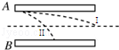
8.如图所示，有一带电粒子贴着A板内侧沿水平方向射入A、B两板间的匀强电场，当A、B两板间电压为U₁时，带电粒子沿轨迹Ⅰ从两板正中间飞出；当A、B两板间电压为U₂时，带电粒子沿轨迹Ⅱ落到B板中间．设粒子两次射入电场的水平速度之比为2：1，则两次电压之比为（）
A． U₁：U₂=1：1 B．U₁：U₂=1：4 C．U₁：U₂=1：2 D． U₁：U₂=1：8
9.如图所示，虚线a、b、c代表电场中三条电场线，实线为一带正电的质点仅在电场力作用下通过该区域的运动轨迹，P、Q是这条轨迹上的两点。下列判断正确的是（）
A．质点在P点的加速度大于它在Q点的加速度
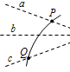
B．该静电场一定是孤立正电荷产生的
C．带电质点通过Q点时动能较小
D．带电质点通过Q点时电势能较小
10.空间中P、Q两点处各固定一个点电荷，其中P点处为正点电荷，P、Q两点附近电场的等势面分布如图所示，a、b、c、d为电场中的四个点。则（）
A．P、Q两点处的电荷等量同种
d
c
a
b
Q
P
B．负电荷从a到c，电势能减少
C．c点的电势高于d点的电势
D．a点和b点的电场强度相同
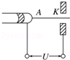
11.如图所示为示波管中电子枪的原理示意图，示波管内被抽成真空．A为发射电子的阴极，K为接在高电势点的加速阳极，A、K间电压为U，电子离开阴极时的速度可以忽略，电子经加速后从K的小孔中射出的速度大小为v．下列说法中正确的是（）
A． 如果A、K间距离减半而电压仍为U，则电子离开K时的速度仍为v
B． 如果A、K间距离减半而电压仍为U，则电子离开K时的速度变为
C． 如果A、K间距离不变而电压减半，则电子离开K时的速度变为
D． 如果A、K间距离不变而电压减半，则电子离开K时的速度变为v
12.如图所示，平行板电容器的两个极板为A、B，B极板接地，A极板带有电荷量＋Q，板间电场有一固定点P，若将B极板固定，A极板下移一些，或者将A极板固定，B极板上移一些，在这两种情况下，以下说法正确的是（）
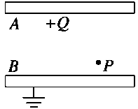
A．A极板下移时，P点的电场强度减小，P点电势不变
B．A极板下移时，A板的电势降低，P点电势不变
C．B极板上移时，A板的电势不变，P点电势不变
D．B极板上移时，A板的电势降低，P点电势降低

第II卷（非选择题，共52分）
二、实验题（本题包括2个小题，每空2分，共18分）
13.请将游标卡尺和螺旋测微器的读数填在相应的位置
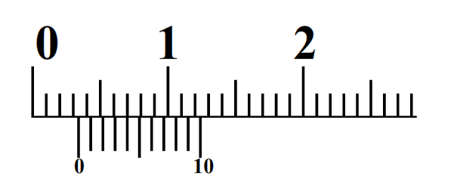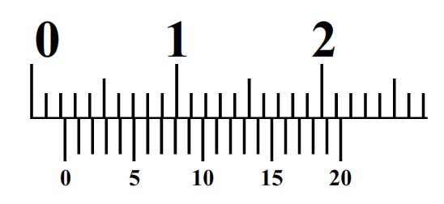
(1) mm ， mm。
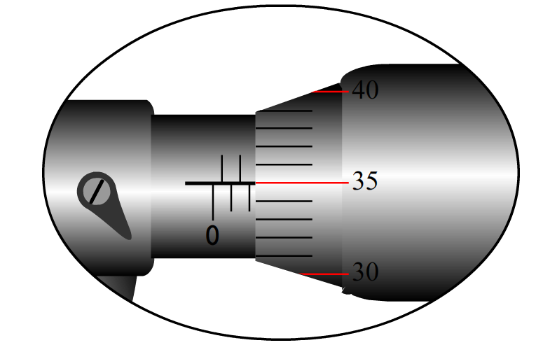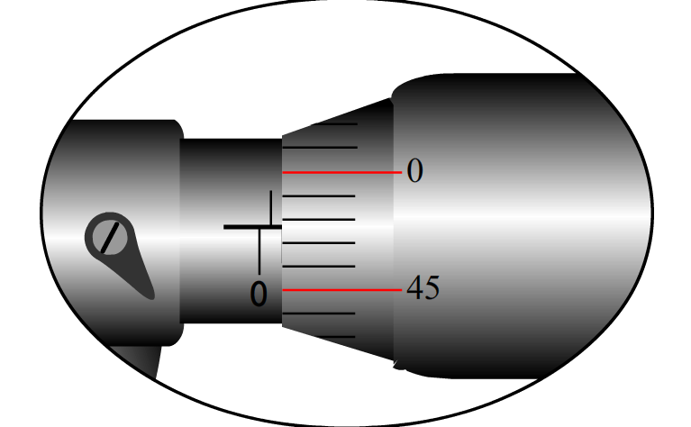
(2) mm ， mm。
14.巴中龙泉外国语学校物理兴趣小组想了解电阻丝的电阻与哪些因素有关．因此进行了探究，他们对某种金属材料制成的电阻丝做了如下测量，数据如图所示。
编号 | 金属丝直径D/mm | 金属丝直径的平方D²/mm² | 横截面积S/ mm² | 金属丝长度L/cm | 电阻R/Ω
1 | 0.30 | 0.09 |  | 100.00 | 14.20
2 | 0.30 | 0.09 |  | 50.00 | 7.15
3 | 0.60 | 0.36 |  | 100.00 | 3.60
(1)该实验所使用的方法有（ ）
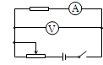
A．控制变量法 B．等效替代法
C．伏安法 D．极限法
(2)通过表中数据可以分析出，该金属材料电阻丝的电阻和 成正比。
(3)如图是测量电阻丝的电阻时选择的原理图，则该同学选择该电路进行测量时，测量的电阻值比真实值 （选填“偏大”或者“偏小”）。
(4)请写出电阻R与L、D间的关系式R= （金属丝的电阻率用ρ表示）．根据表中数据，求出电阻率ρ= （结果保留两位有效数字）．
三、计算题（本题共3个小题，15题8分、16题12分、17题14分，共34分。解答应写出必要的文字说明、方程式和重要演算步骤，只写出最后答案的不能得分，有数据运算的题，答案中必须明确写出数值和单位）
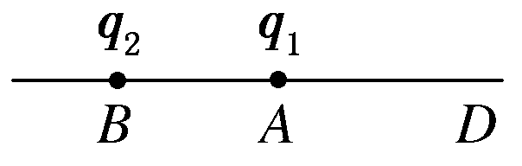
15.如图所示，在真空中有两个点电荷q₁和q₂分别位于A和B，A、B相距20 cm，q₁为4×10^{－8} C，q₂为－8×10^{－8} C。则在BA延长线上A点外侧离A点20 cm处的D点电场强度大小、方向如何？

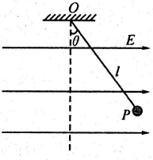
16.如图所示，长为l的绝缘细线，上端固定在O点，下端P系一质量为m的带电小球，置于一方向水平向右、场强为E的匀强电场中，重力加速度为g。当细线偏离竖直方向的夹角为时，小球处于平衡状态。(结果用m、g、E、l、θ表示)
(1)求OP两点间的电势差U_{OP}；
(2)作出图示位置小球的受力图；
(3)小球带何种电荷，电荷量q为多少？
(4)若在图示位置将细线剪断，求绳断后瞬间小球的加速度大小a。

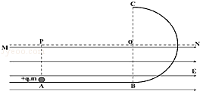
17.如图所示，光滑水平轨道与半径为R的光滑竖直半圆轨道在B点平滑连接．在过圆心O的水平界面MN的下方分布有水平向右的匀强电场．现有一质量为m，电量为+q的小球从水平轨道上A点由静止释放，小球运动到C点离开圆轨道后，经界面MN上的P点进入电场（P点恰好在A点的正上方，如图．小球可视为质点，小球运动到C点之前电量保持不变，经过C点后电量立即变为零）．已知A、B间距离为2R，重力加速度为g．在上述运动过程中，求：
（1）小球在C处的速度大小；
（2）电场强度E的大小；
（3）小球在圆轨道上何处速度最大？最大速率是多少？

